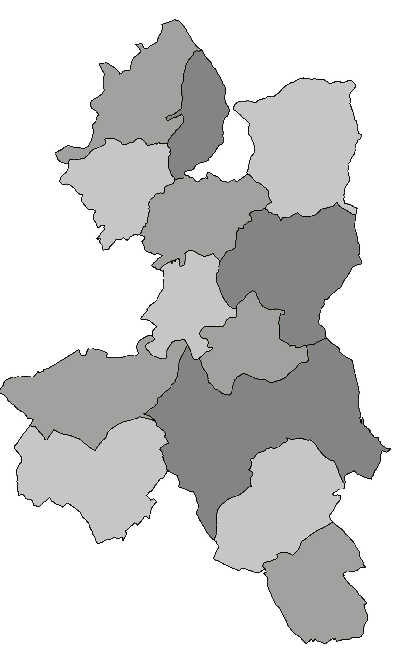

POZVÁNKA

Na základě rozhodnutí předsedy Dobrovolného svazku obcí Mikroregion Pojizeří svolávám

na úterý 26.5. 2015 od 15,00 hodin

v restauraci „U Sedláčků“ v Kundraticích

shromáždění zástupců s následujícím programem :

15,00- 15,40 hod. Projekt eCENTRE a.s. –výběr dodavatele el. aukcí na likvidaci směsného a separovaného odpadu

Od 15,40 hod.
- Zahájení
- Volba pracovních orgánů
- Způsob hlasování
- Návrh programu jednání

a) Schválení závěrečného účet MR za rok 2015

b) Seznámení se schválenou účetní závěrkou za rok 2014

c) Odměny funkcionářů na I.pol. 2015

d) Společný projekt DSO - Zeleň v mikroregionu Pojizeří
e) Informace o pokračování projektu SMO - meziobecní spolupráce v SO ORP Semily

f) Informace – paní J. Lásková Soldátová

g) Beseda s hosty - Ing. Miloš Sladký, tajemník Městského úřadu Semily a Mgr. Radim

Šimůnek, právník –diskuse o nových právních předpisech

e) Diskuze
- Závěr

Složitější dotazy pro hosty zašlete prosím do 21.5.2014 Ing. Sladkému

tajemnik@mu.semily.cz

Tajemník MR Pojizeří

K.Čermák

Vyvěšeno : 11 .5. 2015 na úředních deskách a el. deskách obcí MR Pojizeří

Sejmuto: 25.5. 2015

